Pengolahan Kelapa Muda Menjadi Selai Untuk Meningkatkan Ekonomi Masyarakat Di Desa Yayasan Kabupaten Pulau Morotai

Abu Rahmat Ibrahim^{1)*}, Erna Rusliana M. Saleh²⁾, Pratiwi Hadi³⁾, Janiah Husen⁴⁾

^{1),2 ,3), 4),} Program Studi Teknologi Hasil Pertanian, Fakultas Pertanian, Universitas Khairun Jl. Jusuf Abdurrahman, Kampus II Gambesi, Ternate, Malukur Utara, Kode Pos 97719

*Email Penulis Koresponden: aburahmatunkhair@gmail.com

ABSTRACT

Coconut (Cocos nucifera) is a plant that grows abundantly in tropical areas and has many benefits and potential. According to the Central Statistics Agency, in 2022 coconut production in North Maluku was 209,528 tons. Morotai Island is included in the coconut production center in North Maluku and in 2023 produced 7,356 tons of coconut. The large amount of production has not been able to be followed by the utilization of various coconut products, including technology and post-harvest handling. Coconut can be used as several processed products, one of which is coconut jam. One of the villages on Morotai Island, namely Yayasan Village, which is a trade center on Morotai Island, can be used as a center for processing and making coconut jam because it is close to the market. Jam is a paste-shaped food obtained from cooking fruit pulp, sugar and can be added with acid and thickeners. This PKM (Community Service) activity is carried out to encourage the community to utilize young coconut flesh to be produced into coconut jam continuously. In addition, the diversification of coconut products will also increase the economic value of coconuts so that it is very relevant if the existence of regional potential can be explored more positively. In general, the implementation of the training activities was well attended by 30 participants with an initial evaluation value of 60.25%, the results of the post-test to measure knowledge after the training reached 93.5% and enthusiasm to make it again by 80% of training participants and the results of the organoleptic test showed that participants expressed their likes (scale 4) for all aspects of the parameters tested.

Keywords: Coconut, jam, Economy, Morotai Island

ABSTRAK

Kelapa (Cocos nucifera) adalah tanaman yang banyak tumbuh di daerah tropis dan memiliki manfaat serta potensi yang sangat banyak. Menurut Badan Pusat Statistik tahun 2022 produksi kelapa di Maluku Utara sebanyak 209.528 ton. Pulau Morotai termasuk dalam sentra produksi kelapa di Maluku Utara dan pada tahun 2023 memproduksi kelapa sebesar 7.356 ton. Jumlah produksi yang besar belum mampu diikuti oleh pemanfaatan berbagai hasil dari kelapa, diantanya ialah pada teknologi dan penanganan pascapanen. Kelapa dapat dimanfaatkan menjadi beberapa produk olahan salah satunya selai kelapa muda. Salah satu desa di Pulau morotai iala desa Yayasan yang merupakan sentra perdagangan di Pulau Morotai dapat dijadikan sentra pengolahan dan pembuatan selai kelapa karena dekat dengan pasar. Selai merupakan makanan berbentuk pasta yang diperoleh dari pemasakan bubur buah, gula dan dapat ditambahkan asam serta bahan pengental. Kegiatan PKM (Pengabdian Kepada Masyarakat) ini dilakukan untuk mendorong masyarakat memanfaatkan daging kelapa muda untuk diproduksi menjadi selai kelapa secara kontinu. Selain itu difersivikasi produk kelapa juga akan meningkatkan nilai ekonomis dari buah kelapa sehingga sangat relevan jika keberadaan potensi daerah dapat lebih tereskplor secara positif. Secara umum pelaksanaan Kegiatan pelatihan diikuti dengan baik oleh 30 peserta dengan nilai evaluasi awal yaitu 60,25%, hasil post test untuk mengukur pengetahuan setelah pelatihan jmencapai 93,5% dan antusias untuk membuat kembali oleh peserta pelatihan sebanyak 80% serta hasil uji organoleptik menunjukan peserta menyampaikan suka (skala 4) untuk semua aspek parameter yang diuji.

Kata Kunci: Kelapa muda, selai, Ekonomi, Pulau Morotai

Pendahuluan
Kelapa (Cocos nucifera) adalah tanaman yang banyak tumbuh di daerah tropis dan memiliki manfaat serta potensi yang sangat banyak. Menurut Badan Pusat Statistik tahun 2022 produksi kelapa di Maluku Utara sebanyak 209.528 ton (BPS, 2022). Beberapa sentra produksi kelapa di Maluku Utara yaitu Halmahera Barat, Halmahera Tengah, Halmahera Timur, Halmahera Selatan, Kepulauan Sula, Pulau Morotai, Pulau Taliabu, Tidore Kepulauan dan Kota Ternate (BPS, 2022). Pada tahun 2023 Kabupaten Pulau Morotai memproduksi kelapa sebesar 7.356 ton (Dinas Pertanian Provinsi Maluku Utara, 2024). Jumlah produksi yang besar belum mampu diikuti oleh pemanfaatan berbagai hasil dari kelapa, diantanya ialah pada teknologi dan penanganan pascapanen.
Penanganan pascapanen buah kepala muda penting dilakukan karena umumnya dikonsumsi dalam bentuk segar. Berbeda dengan buah kelapa tua sangat beranekaragam pemanfaatannya, daging kelapa muda umumnya hanya sebagai bahan baku untuk minuman es kelapa atau olahan sederhana lainnya. Sedangkan untuk air kelapa muda dikonsumsi langsung sebagai minuman segar bersama dengan daging buahnya atau dicampur dengan buah segar lainnya. Komponen daging buah dan air kelapa memiliki potensi gizi yang cukup baik (Barlina, 2004).
Kelapa dapat dimanfaatkan menjadi beberapa produk olahan salah satunya selai kelapa muda (Agato dan Batu, 2019). Salah satu desa di Pulau morotai iala desa Yayasan yang merupakan sentra perdagangan di Pulau Morotai dapat dijadikan sentra pengolahan dan pembuatan selai kelapa karena dekat dengan pasar. Selain itu sebagian masyarakat desa Yayasan yang berprofesi sebagai pedagang sangat berpotensi agar daging kelapa dimanfaatkan sebagai selai kelapa untuk mendorong peningkatan ekonomi masyarakat. Daging kelapa muda mengandung galaktomanan yang dapat membentuk gel encer dan mengental, sehingga daging kelapa termasuk dalam jenis hidrokoloid (Isma et al., 2021). Pengolahan daging kelapa muda menjadi selai memiliki tujuan untuk diversifikasi produk kelapa sehingga memiliki fungsi lebih serta mampu meningkatkan nilai ekonomis tanaman kelapa.
Selai merupakan makanan berbentuk pasta yang diperoleh dari pemasakan bubur buah, gula dan dapat ditambahkan asam serta bahan pengental. Proporsinya adalah 45% bagian berat buah dan 55% bagian berat gula. Campuran yang dihasilkan kemudian dikentalkan sehingga hasil akhirnya mengandung total padatan terlarut minimum 65%. Faktor yang mempengaruhi pembentukan selai yaitu kadar gula, pektin dan asam. Gula dan pektin harus berada pada keseimbangan yang sama agar menghasilkan karakteristik selai yang baik. Menurut Rizky dan Addina (2012), kondisi optimum untuk pembentukan gel pada selai adalah pektin (0,75 1,5%), gula (65-70%) dan pH (3,2-3,4).
Kegiatan PKM (Pengabdian Kepada Masyarakat) ini dilakukan untuk mendorong masyarakat memanfaatkan daging kelapa muda untuk diproduksi menjadi selai kelapa secara kontinu. Selain itu difersivikasi produk kelapa juga akan meningkatkan nilai ekonomis dari buah kelapa sehingga sangat relevan jika keberadaan potensi daerah dapat lebih tereskplor secara positif. Selain itu peluang untuk mengembangkan produk olahan kelapa berupa Selai Kelapa di Pulau Morotai sangat terbuka lebar untuk mendorong masyarakat yang berdaya. Upaya ini juga selaras dengan aktivitas desa Yayasan dalam mendorong produk unggulan desa dengan memanfaatkan kearifan lokal dan produk asli dari Pulau Morotai.
Metode Pelaksanaan
Kegiatan PKM akan dilaksanakan di lokasi mitra Desa yayasan, Kabupaten Pulau Morotai. Lokasi mitra berjarak ±60 Km dari LPPM Universitas Khairun Ternate. Kegiatan berlangsung selama kurang lebih 3 hari yaitu 21-22 September 2024. Pemilihan lokasi ini dengan pertimbangan merupakan Kabupaten dengan produksi kelapa cukup tinggi di Maluku Utara.
- Peserta Kegiatan:
Peserta yang terlibat dalam kegiatan pengabdian kepada masyarakat tentang Pengolahan Kelapa Muda Menjadi Selai Untuk Meningkatkan Ekonomi Masyarakat Di Desa Yayasan Kabupaten Pulau Morotai diikuti oleh 30 orang yang terdiri dari Ibu PKK, Karang Taruna, dan masyarakat umum desa Yayasan Kabupaten Pulau Morotai.
- Pelaksanaan Kegiatan
- Sosialisasi dan penyampaian materi: dilakukan sosialisasi dan penyampaian materi selama 2 jam sekaligus dilakukan pengisian kuisioner (pre-test) pada hari pertama.
- Persiapan demo produk dan penyiapan bahan/alat: tahap ini dilakukan untuk memperkenalkan bahan dan alat serta prosedur kerja dalam pembuatan selai kelapa muda, mulai dari penyiapan alat dan bahan sampai produksi, hingga pengemasan dilakukan pada hari kedua.
- Pelatihan Pembuatan Selai dari Kelapa Muda: pelaksanaan pelatihan yang dilakukan bertahap (2 kali) dengan jumlah peserta yang lebih terbatas yaitu 10 orang dengan tujuan pelaksanaan PKM lebih maksimal, yang dilakukan pada hari ketdua.
- Persiapan uji organoleptik berupa warna, rasa, aroma, dan tekstur terhadap 30 peserta pelatihan (Hari ketiga).
- Evaluasi Kegiatan
Setelah seluruh kegiatan pelatihan pada pengabdian ini dilaksanakan, dilakukan evaluasi tahap akhir untuk mengetahui pemahaman yang diperoleh dari peserta berupa uji tahapan proses pembuatan dan post-test. Data yang diperoleh berupa hasil kuisioner, penilaian secara langsung, dokumentasi dilaporkan sebagai hasil kegiatan.

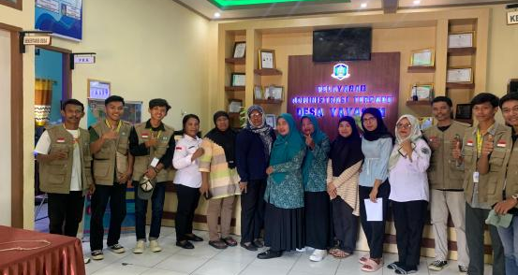 | 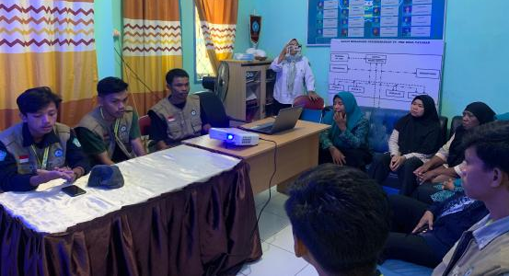
Gambar 1. Pelaksanaan Sosialisasi Kepada Ibu PKK

Hasil dan Pembahasan
- Identifikasi Potensi dan Masalah
Kabupaten Pulau Morotai memiliki potensi yang besar, selain potensi pariwisata juga didukung potensi perkebunan seperti kelapa. Potensi kelapa perlu didorong sehingga mampu meningkatkan nilai ekonomisnya dengan diversifikasi produk menjadi lebih bergam dan mudah dipasarkan, salah satunya ialah selai kelapa muda. Desa Yayasan sebagai pusat dari perdagangan Pulau Morotai belum meiliki produk unggulan dari kearifal lokal, sehingga selain pala dinilai akan menjadi salah satu produk unggulan desa yang mampu mendorong perekonomian masyarakat. Minimnya pesaing karena belum ada produksi selai dengan bahan dasar kelapa muda menjadi peluang besar bagi masyarakat desa Yayasan. Oleh karena itu pelatihan pembuatan selai kelapa sangat potensial dilakukan.
- Sosialisasi dan Pelatihan Pembuatan Selai Pala
Kegiatan sosialisasi dilakukan selama 3 hari yaitu 21-22 September 2024 bertempat di Kantor Desa Yayasan dan Balai Desa Yayasan Kabupaten Pulau Morotai. Peserta mengikuti dengan antusias sejak awal pelaksanaan dengan sosialisasi (Gambar 1) yang dilakukan selama 2 jam untuk mengenalkan potensi kelapa dan diversifikasi produk menjadi selai kelapa muda. Seluruh peserta mengikuti dengan antusias yang ditutup dengan pengisian kuisioner untuk mengukur kemampuan masyarakat dalam memahami materi sosialisasi. Hasil kegiatn menunjukan peserta memami dengan baik 12 pertanyaan yang tesebar dalam 4 timen pengetahuan, dimana rata-rata mendaatkan nilai 71-100 lebih dari 60,25% (Gambar 2).

Gambar 2. Hasil Uji Pengetahua Dasar melalui pre-test

Peserta kegiatan memahami pengetahuan dasar dengan baik sebnyak 60%, pengenalan bahan dengan baik sebanyak 45%, pengetahuan alat dengan baik sebanyak 87%, dan pengetahuan menyeluruh sebanyak 49%. Hasil evaluasi tahap awal sosialisasi menjad rujukan dalam pelasanaan pembuatan selai kelapa muda serta proses uji organoleptik.
Pelaksanaan pembuatan selai kelapa (Gambar 3) muda dilakukan dengan tahapan: daging buah kelapa muda yang sudah dikeluarkan dari batok kelapa diblender dengan air yang perbandingannya 1:1. Selanjutnya bubur kelapa muda yang dihasilkan ditambahkan karagenan sebanyak 0.1% brfungsi mengetalkan selai. Proses selanjutnya adalah pemanasan gula psir pada suhu 75°C selama 15 menit, ketik gula sudah larut kemudia tambakan kelapa muda yang telah diblender dan aduk hingga merata, kemudian tambahkan gula merah sebanyak 5% dari total bahan. Aduk hingga keris dan terbentuk gel padatan selai, lalu diangkat dan tiriskan. Secara umum Hasil penilaian proses pelatihan pembuatan selai kelapa muda terhadap peserta ditunjukan pada Tabel 1. peserta pelatihan dapat memhami dengan baik tapan proses dalam pelasanaan pelatihan pebuatan seli kelapa muda.

Tabel 1. Hasil post test pelatihan pembuatan selai kelapa muda
No | Pertanyaan | Benar | Salah
1 | Bahan Dasar Pembuatan Selai yang digunakan dalam pelatihan | 100% | 0%
2 | Sebutkan 5 Alat yang digunakan dalam pelatihan | 100% | 0%
3 | Sebutkan Bahan-bahan yang diginakan dalam pelatihan | 100% | 0%
4 | Tahapan dalam pembuatan selain kepala muda | 100% | 0%
5 | Berapa lama waktu dalam pembuatan selai kelapa muda | 100% | 0%
6 | Sebutkan Jenis Uji Organoleptik yang dilakukan | 87% | 13%
Tabel 2. Hasil post test terhadap aktivitas pelatihan pembuatan selai kelapa muda
No | Pertanyaan | Ya | Tidak
1 | Apakah ada kesulitan dalam membuat selai kelapa | 20% | 80%
2 | Apakah alat dan bahan sulit didapatkan | 0% | 100%
3 | Apakah selai kelapa muda layak dikonsumsi dan dipasarkan | 100% | 0%
4 | Apakah selai kelapa muda akan dibuat kembali dirumah | 80% | 20%
5 | Adakah kesulitan dalam pembuatan selai kelapa muda | 10% | 90%
6 | Apakah pelatihan ini bermanfaat bagi masyarakat | 100% | 0%
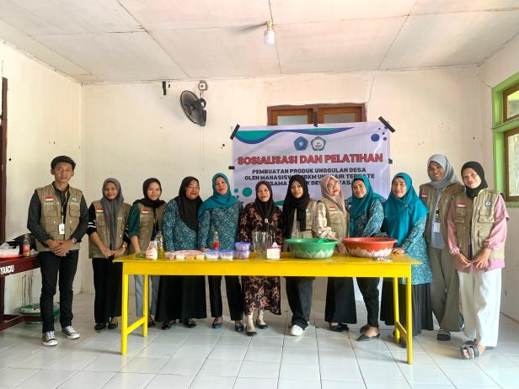 | 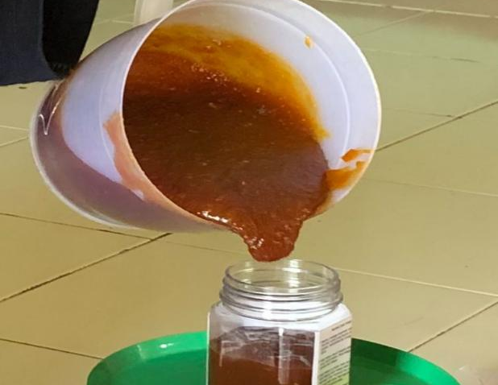
Gambar 3. Pelatihan Pembuatan Selai Kelapa Muda | Gambar 4. Hasil Selai Kelapa Muda yang dikemas

- Uji Organoleptik
Uji organoleptik bertujuan untuk menilai kualitas suatu produk, terutama dalam hal makanan dan minuman, menggunakan indera manusia (panca indra). Hal ini bertujuan untuk pengembangan produk, pengawasan mutu, perbaikan produk, perbandingan produk, dan evaluasi penggunaan bahan baru. Uji oraganoleptik melibatkan 30 peserta pelatihan dengan 5 skala yaitu skala 1: sangat tidak suka, skala 2: suka, skala 3: netral, skala 4, suka, dan skala 5: sangat suka. Dari hasil uji organoleptik didaptkan bahwa selai kelapa muda dengan nilai tertinggi untuk semua parameter (rasa, aroma, warna, dan tekstur) yaitu pada skala 4 atau suka, diikuti dengan skala 5: sangat suka, dan skala 3: netral. Hasil organoleptik ini dapat menjadi acuan dasar bahwa selai kelapa muda hasil pelatihan disukai oleh panelis dan penerimaannya cukup baik.

Gambar 5. Hasil Uji Organoleptik Selai Kelapa Muda

Kesimpulan

Pelatihan pengolahan kelapa muda menjadi selai, diharapkan mendorong dan meningkatkan ekonomi masyarakat desa Yayasan Kabupaten Pulau Morotai. Kegiatan pelatihan diikuti dengan baik oleh 30 peserta dengan evaluasi awal yang menunjukan pengetahuan yang baik terhadap aspek-aspek yang dibutuhkan dalam pelatihan yaitu 60,25%, hasil post test untuk mengukur pengetahuan setelah pelatihan juga menunjukan nilai yang baik yaitu 93,5% dan antusias untuk membuat kembali oleh peserta pelatihan sebanyak 80% dan hasil uji organoleptik menunjukan peserta menyampaikan suka (skala 4) untuk semua aspek parameter yang diuji, disusul oleh sangat suka (skala 5), dan netral (skala 3).

Referensi
- Agato and K. L. Batu, “Olahan Kelapa dan Singkong Untuk Kemajuan Desa Pematang Tujuh Kecamatan Rasau Jaya Kalimantan Barat,” Teknologi Pangan: Media Informasi danKomunikasi Ilmiah Teknologi Pertanian, vol. 10, no. 2, pp. 76–81, 2019.doi:10.35891/tp.v10i2.1643.
- Agusman, 2013. Pengujian Organoleptik. Program Studi Teknologi Pangan Universitas Muhammadiyah Semarang.
- Balrina, R. 2004. Potensi Buah Kelapa Muda Untuk Kesehatan dan Pengolahannya. Perspektif. 3 (2): 46-60
- BPS Malut [Badan Pusat Statistik Maluku Utara]. 2022. Maluku Utara Dalam Angka. Badan Pusat Statistik Maluku Utara, Ternate

Dinas Pertanian Maluku Utara. 2024. Produksi Perkebunan Menurut Kabupaten/Kota dan Jenis Tanaman di Provinsi Maluku Utara (Ton), 2023. Ternate
- Isma, K., Harun, N., & Fitriani, S. (2021). Karakteristik Selai Lembaran Dari Daging Kelapa Muda Dan Ubi Jalar Ungu. Jurnal Sagu, 19(2), 39. https://doi.org/10.31258/sagu.v19i2.7880
- Rizky dan Addina, 2012. Penggulaan dan Selai. [online]. Tersedia: http://www.scribd.com/doc/100213391/Pengg ulaan-Dan-Selai Diakses tanggal 23 Juli 2016. Universitas Dipenogoro: Semarang.

